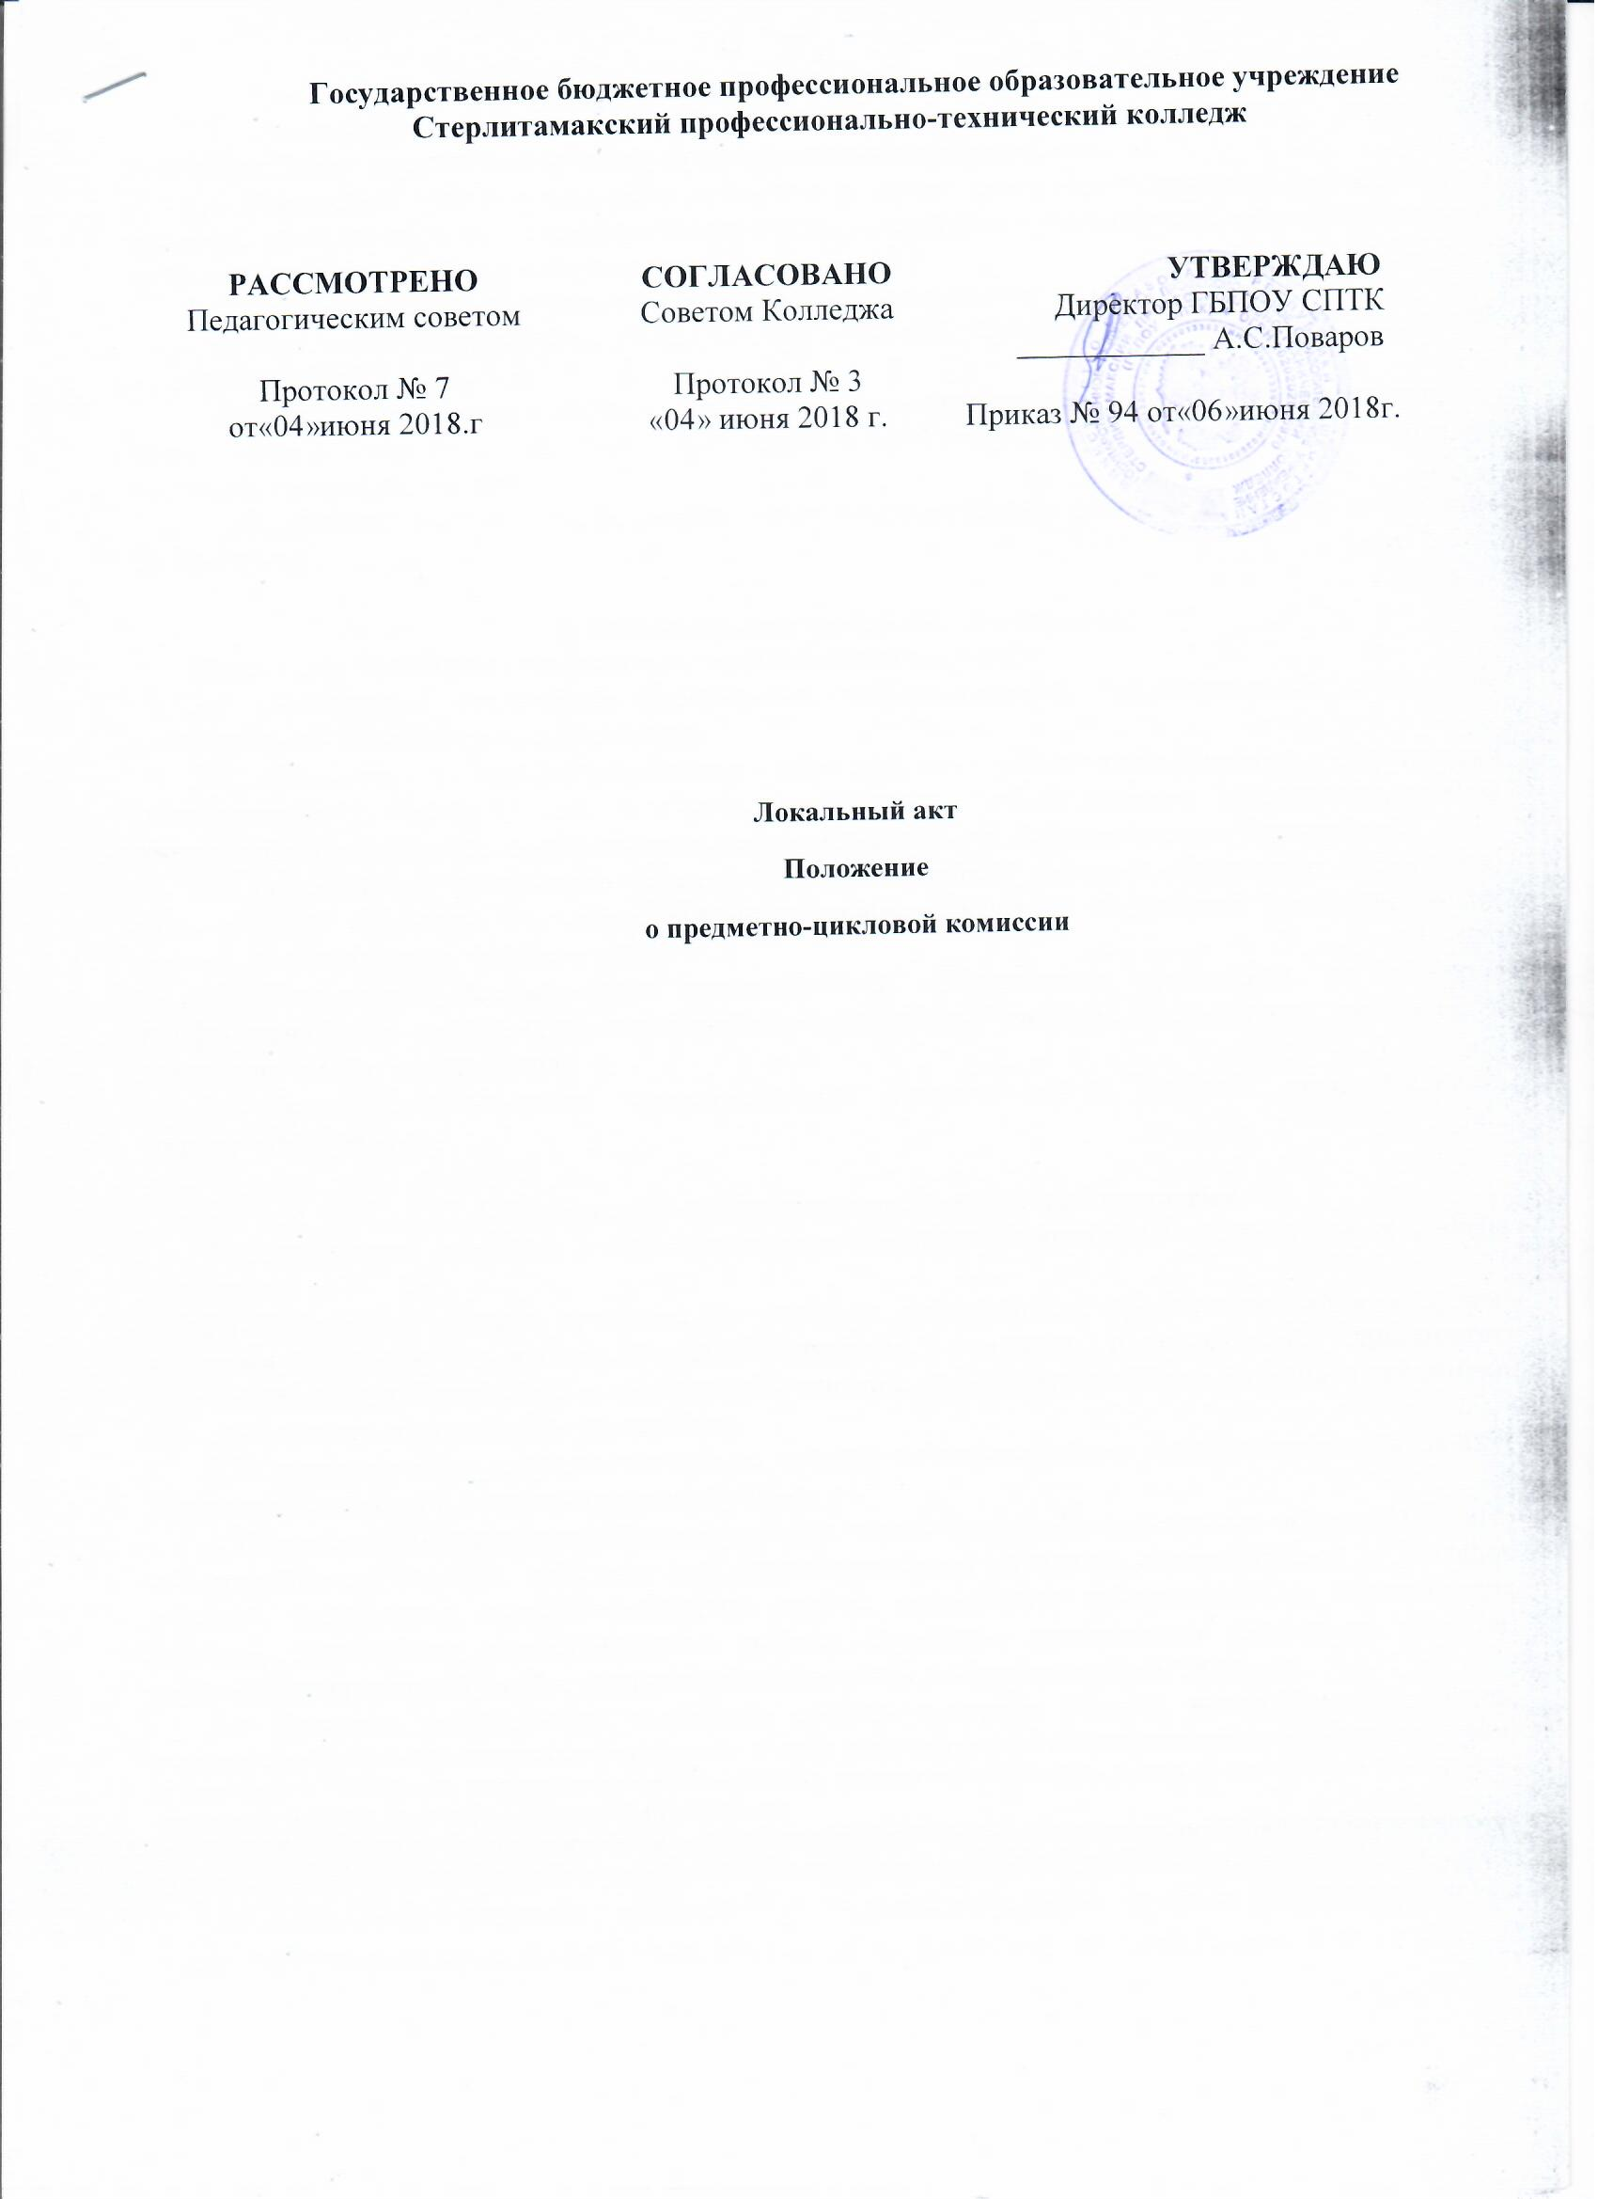

1. Общие положения
1.1 Предметно-цикловая комиссия является объединением педагогических работников образовательного учреждения среднего профессионального образования.
1.2 Предметно-цикловая комиссия создается в целях совершенствования образовательного процесса, качества обучения и воспитания студентов, повышения профессиональной квалификации и методического мастерства членов комиссии.
1.3 Предметно-цикловая комиссия в своей работе руководствуется:
- Федеральным законом РФ от 29.12.12 г. № 273-ФЗ «Об образовании в Российской Федерации», - Уставом ГБПОУ СПТК,
- Федеральным государственным образовательным стандартом среднего профессионального образования в части государственных требований к минимуму содержания и уровню подготовки выпускников по профессиям,
- локальными актами, касающимися научно-методической работы, а также настоящим Положением.

2. Задачи предметно-цикловой комиссии
Основными задачами предметно-цикловой комиссии являются:
2.1 Обеспечение реализации федеральных государственных образовательных стандартов среднего профессионального образования.
2.2 Создание и совершенствование комплексного учебно-методического обеспечения образовательного процесса по учебным дисциплинам, объединенным предметно-цикловой комиссией и профессиям и специальности, подготавливаемым в образовательном учреждении.
2.3 Разработка и реализация педагогических технологий, методик обучения и воспитания, повышающих эффективность образовательного процесса, качество подготовки специалистов, их конкурентоспособность на рынке труда.
2.4 Повышение квалификации преподавателей. Обеспечение проведения на высоком профессиональном уровне всех видов учебных занятий по учебным дисциплинам, входящим в предметно-цикловую комиссию.
2.5 Организация изучения преподавателями лучшего опыта учебной, воспитательной, методической работы.

3. Содержание работы предметно-цикловой комиссии
В соответствии с целями и задачами предметно-цикловой комиссии содержанием ее работы является:
3.1 Разработка рабочих программ по учебным дисциплинам, профессиональным модулям, программ учебной и производственной практики, тематики и содержания дипломного проектирования, лабораторных и практических занятий, содержания учебного материала дисциплин для самостоятельного изучения студентами.
3.2 Создание учебно-наглядных пособий, дидактических материалов, компьютерных обучающих программ, тренажеров и других средств обучения.
3.3 Разработка методик преподавания учебных дисциплин, профессиональных модулей, учебных и методических пособий, методических рекомендаций по изучению отдельных тем и разделов учебной дисциплины, профессионального модуля, проведению лабораторных и практических занятий, организации самостоятельной работы студентов, применению наглядных пособий, технических средств обучения, вычислительной техники в образовательном процессе.
3.4 Создание оптимального комплекса средств контроля (тестов, контрольных вопросов, компьютерных контролирующих программ и др.), рассчитанного на реализацию входного, текущего и итогового контроля, позволяющего объективно определить уровень усвоения учебного материала, качество знаний, умений и навыков студентов.
3.5 Разработка и внедрение в образовательный процесс инновационных педагогических технологий, средств и методов активного обучения и воспитания студентов.
3.6. Подготовка и внесение предложений по корректировке плана - графика учебного процесса в части перераспределения по семестрам объема часов на изучаемые дисциплины, в том числе, их соотношения между теоретическими и практическими занятиями, в пределах, установленных государственными требованиями, исходя из конкретных целей образовательного процесса.
3.7 Обеспечение проведения промежуточной аттестации студентов, определение формы и условий аттестации, выработка единых требований к оценке знаний и умений студентов по отдельным дисциплинам, разработка содержания экзаменационных материалов:
контрольно – оценочных средств,
контрольно – измерительных материалов билетов,
контрольных и зачетных работ, тестов и других материалов.
3.8 Участие в формировании программы государственной итоговой аттестации выпускников образовательного учреждения (соблюдение формы и условий проведения аттестации, разработка программы итоговых экзаменов по отдельным дисциплинам, итогового междисциплинарного экзамена по профессиям и специальности, тематики квалификационных выпускных работ, требований к выпускным квалификационным работам, критериев оценки знаний выпускников на аттестационных испытаниях).
3.9 Рассмотрение и обсуждение качества подготовки специалистов по итогам работы Государственной аттестационной комиссии, определение и реализация мер по совершенствованию образовательного процесса по учебным дисциплинам и практикам, закрепленным за предметно-цикловой комиссией.
3.10 Повышение уровня профессиональной квалификации и методического мастерства членов комиссии, оказание помощи начинающим педагогам в подготовке и проведении занятий, внесение предложений по аттестации преподавателей, входящих в состав предметно-цикловой комиссии, распределению их педагогической нагрузки.
3.11 Организация изучения и освоения членами комиссии лучшего опыта учебно-воспитательной и методической работы преподавателей, руководителей практик. Подготовка, проведение и обсуждение открытых учебных занятий. Организация взаимопосещения занятий преподавателями предметно-цикловой комиссии.
3.12 Заслушивание отчетов преподавателей о выполнении индивидуальных планов повышения квалификации, о прохождении стажировок на предприятиях и в вузах, о переподготовке на факультетах повышения квалификации.
3.13 Организация исследовательской работы, технического (художественного) творчества студентов, обсуждение планов работы кружков – предметных и технического творчества.
3.14 Рассмотрение и рецензирование учебно-программной и методической документации, учебников, учебных и методических пособий, плакатов, кино- и видеофильмов, других средств обучения, разработанных преподавателями ПЦК.
3.15 Выработка единых требований к планированию, организации и содержанию работы кабинетов учебных дисциплин и учебных лабораторий, обсуждение планов работы преподавателей, календарно-тематических планов и других материалов, относящихся к компетенции предметно-цикловой комиссии.
3.16 Составление и обсуждение планов работы предметно-цикловой комиссии, индивидуальных планов преподавателей по повышению квалификации, графиков проведения лабораторных, практических и обязательных контрольных работ по учебной дисциплине и другой планирующей документации, относящейся к компетенции предметно-цикловой комиссии.
3.17 Обеспечение проведения «недель» предметно-цикловой комиссии, предметных олимпиад, тематических вечеров и других внеклассных мероприятий, проводимых преподавателями предметно-цикловой комиссии.

4. Формирование предметно-цикловых комиссий
4.1 Предметно-цикловые комиссии создаются в образовательном учреждении среднего профессионального образования по приказу директора.
4.2 Порядок формирования предметно-цикловых комиссий, периодичность проведения их заседаний (не реже одного раза в два месяца), полномочия председателей и членов комиссий определяются педагогическим Советом.
4.3 Предметно-цикловые комиссии формируются из числа преподавателей, мастеров производственного обучения и других категорий педагогических работников, работающих в колледже, в том числе по совместительству и другим формам не основной (внештатной) работы, а также представителей работодателей.
4.4 Предметная комиссия объединяет преподавателей одной учебной дисциплины. Цикловая комиссия объединяет преподавателей нескольких учебных дисциплин цикла.
4.5 Численность членов предметно-цикловой комиссии должна быть не менее 5 человек.
4.6 Педагогический работник может быть включен только в одну комиссию. При необходимости он может привлекаться к участию в работе другой комиссии (других комиссиях), не являясь ее (их) списочным членом.
4.7 Перечень предметно-цикловых комиссий, их председатели и персональный состав утверждается приказом директора образовательного учреждения сроком на один учебный год.

5. Организация работы предметно-цикловой комиссии
5.1 Непосредственное руководство предметно-цикловой комиссией осуществляет ее председатель. Кандидатура председателя предметно-цикловой комиссии назначается директором образовательного учреждения. Председатель предметно-цикловой комиссии является членом методического Совета образовательного учреждения.
5.2 Общее руководство работой предметно-цикловых комиссий образовательного учреждения осуществляет заместитель директора по учебной работе.
5.3 На председателя предметно-цикловой комиссии возлагается:
организация работы комиссии, составление планов ее работы;
рассмотрение календарно-тематических планов преподавателей;
организация и руководство работой по учебно-программному и методическому обеспечению учебных дисциплин и профессиональных модулей, по разработке материалов для проведения промежуточной аттестации студентов и итоговой аттестации выпускников образовательного учреждения по дисциплинам и модулям, курируемым данной предметно-цикловой комиссией;
руководство подготовкой и обсуждением открытых учебных занятий;
организация контроля за качеством проводимых членами комиссии учебных занятий, организация взаимопосещения уроков и других мероприятий, входящих в компетенцию предметно-цикловой комиссии;
ведение учета и представление отчетов о работе предметно-цикловой комиссии.
5.4 Работа по выполнению обязанностей председателя предметно-цикловой комиссии подлежит дополнительной оплате в установленном порядке в пределах фонда оплаты труда.
5.5 Из состава предметно-цикловой комиссий открытым голосованием избирается секретарь для ведения протоколов заседаний комиссии и ее делопроизводства.
5.6 Решения предметно-цикловой комиссии принимаются простым большинством голосов и вступают в силу после утверждения их директором образовательного учреждения или заместителем директора по учебной работе. При несогласии председателя предметно-цикловой комиссии с решением членов комиссии окончательное решение принимает заместитель директора образовательного учреждения.
5.7 Члены предметно-цикловой комиссии обязаны посещать заседания комиссии, принимать активное участие в ее работе, выступать с педагогической инициативой, вносить предложения по совершенствованию образовательного процесса, выполнять принятые комиссией решения и поручения председателя комиссии.
5.8 Каждая предметно-цикловая комиссия в соответствии с номенклатурой дел образовательного учреждения ведет следующую документацию на текущий учебный год:
– план работы;
– контрольные экземпляры всей действующей учебно-методической документации, входящей в круг деятельности комиссии;
– протоколы заседаний, решения, отчеты и другие документы, отражающие деятельность комиссии. Необходимость ведения иной документации определяется комиссией самостоятельно.

